

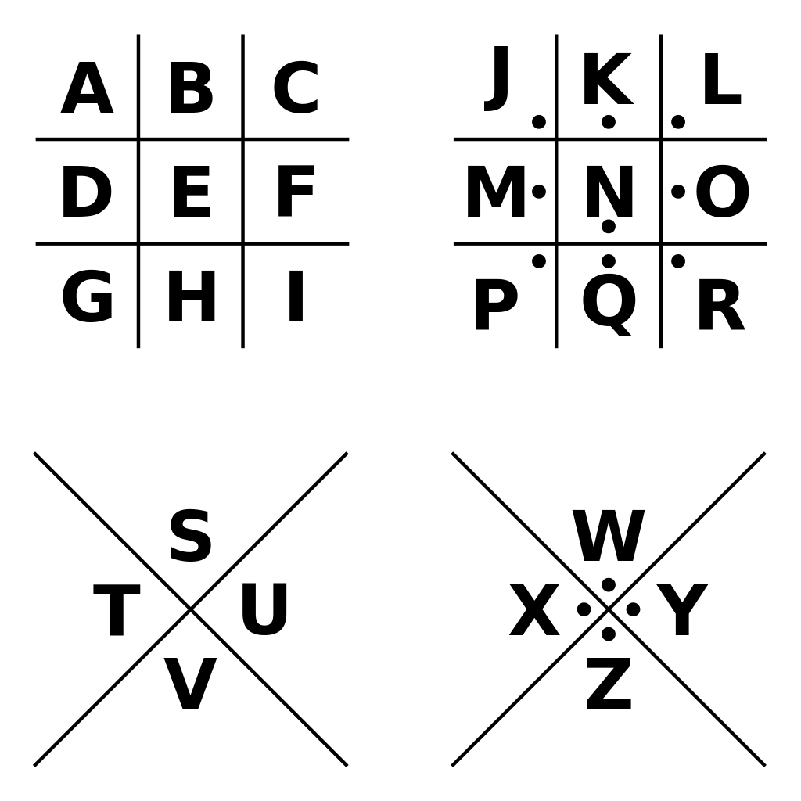

Pipgen/Masonic Cypher

Die Pipgen-Chiffre (manchmal auch als Freimaurer-Chiffre bezeichnet) ist eine einfache Austausch-Verschlüsselung von Buchstaben gegen Symbole auf Basis eines Rasters.  Benutze das Raster um das Wort zu entschlüsseln.  Dann erstelle deine eigene Geheimnachricht. Schneide sie ab und lasse sie anderen zum Entschlüsseln. | Le codage pipgen (parfois appelé le chiffrement maçonnique ou le chiffrement franc-maçon) est une simple substitution échangeant des lettres pour des symboles basés sur une grille.  Utilise la grille pour decoder le mot.  Puis cree ton propre message secret. Coupe le et laisse le a d’autres à décoder. | The pipgen cipher (sometimes called the masonic cipher or Freemason’s cipher) is a simple substitution cipher exchanging letters for symbols based on a grid.  Use the grid to decode the word.  The create your own secret message. Cut it off and leave it for others to decode.

SCIENCE FESTIVAL

CRYPTO

= _ _ _ _ _

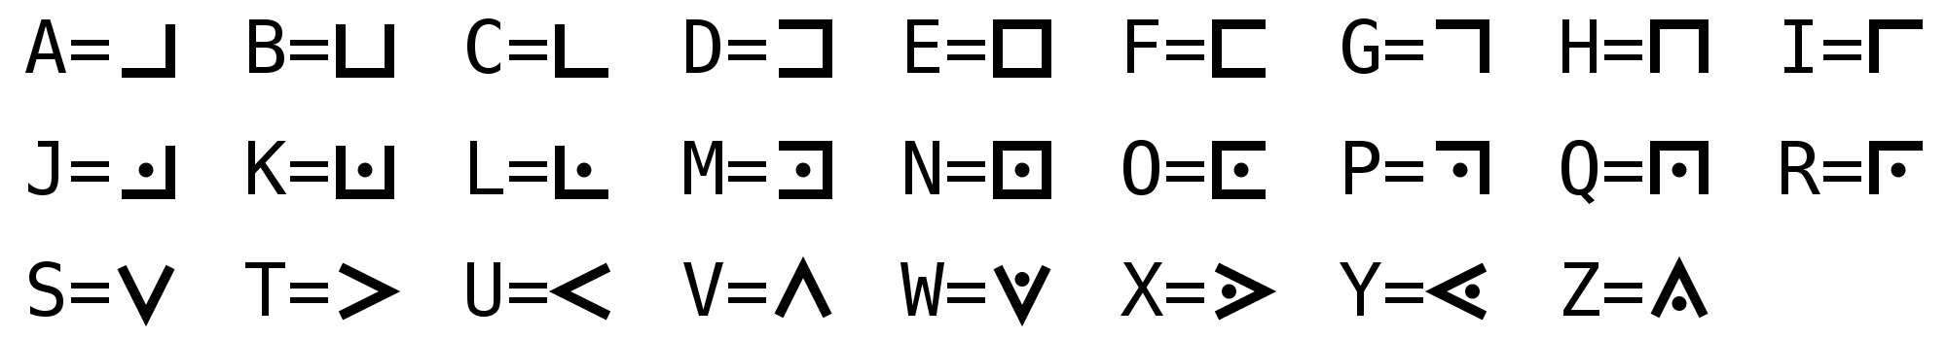

Message: _ _ _ _ _ _ _ _ _ _ _ _ _ _ _ _ _ _ _ _ _ _ _ _
—————— ✂ ————————————————————————————————————————————————
Cypher:

